Прайс-лист на бондарные изделия из липы
Цены безнал без НДС и учета доставки
 |  | Наименование |  | Внешний вид |  |  | Цены на изделия
 |  | изделия |  | изделия |  |  | без пластиковой вставки |  | с пластиковой вставкой
Ведро
3.1.1 |  | Ведро  9 литров  13 литров  18 литров |  | 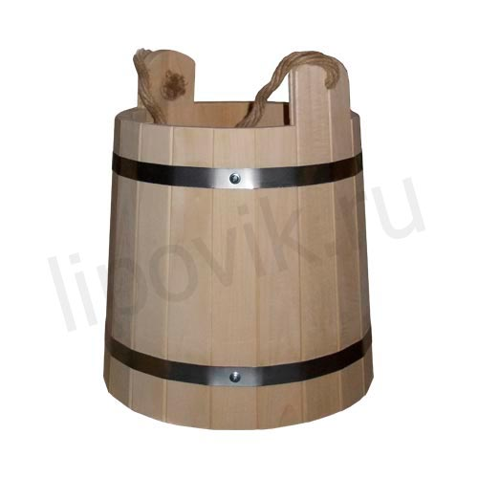 |  |  | Сорт А
590
690
790

Запарники
3.2.1 |  | Запарник  с деревянными ручками  9 л.  13 л.  15 л.  18 л. |  | 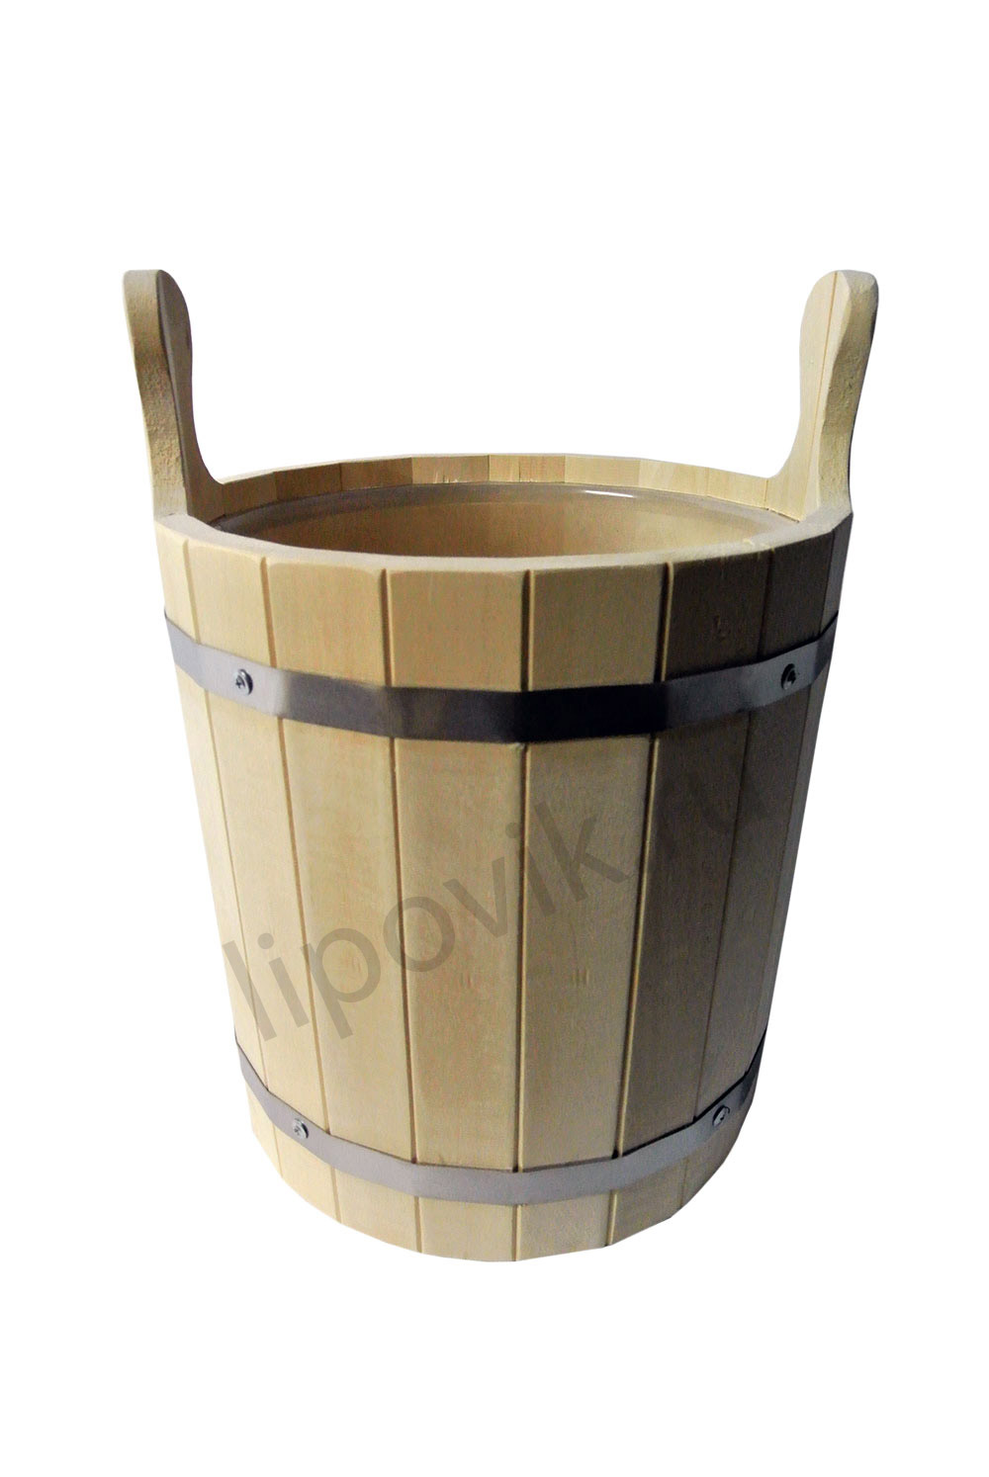
 |  |  |  |  |  | 590  690  790  900 |  |  | 790  900  -  1100
3.2.2 |  | Запарник с деревянными ручками с нержавеющей вставкой  15 л. |  | 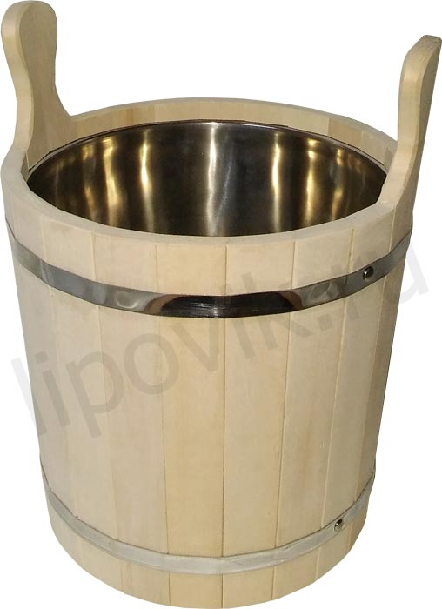 |  | 1750
3.2.3 |  | Запарник с двумя веревочными ручками  9 л.  13 л.  15 л.  18 л |  | 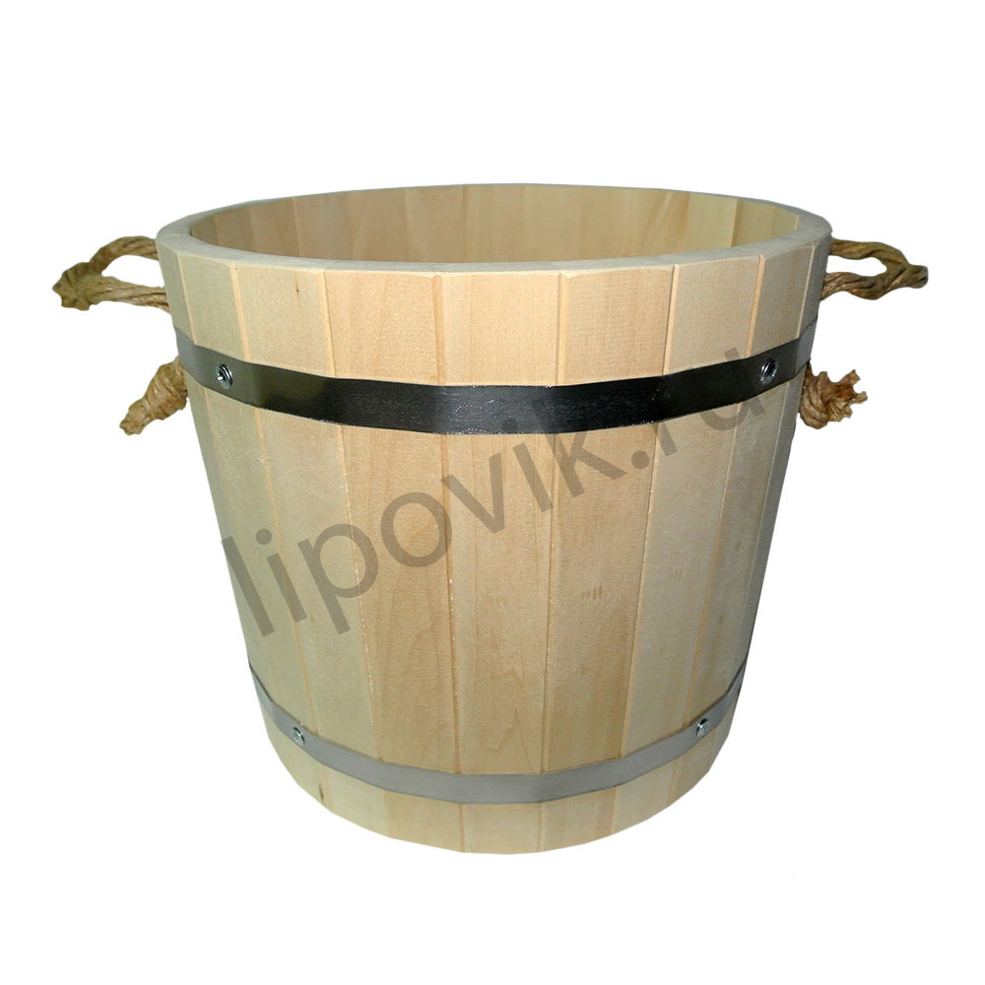 |  |  |  |  | 790  900  -  1100
3.2.4 |  | Запарник с одной веревочной ручкой  9 л.  13 л.  15 л.  18 л |  | 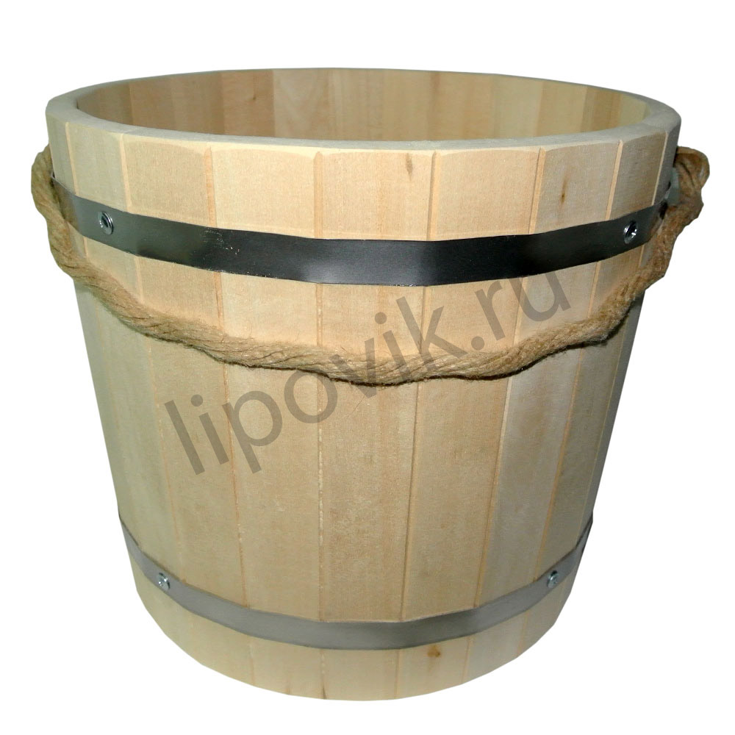
790
900
-
1100

 |  | Наименование |  | Внешний вид |  |  | Цены на изделия
 |  | изделия |  | изделия |  |  | без пластиковой вставки |  | с пластиковой вставкой
Кружки
3.3.1 |  | Кружка 0,5л |  | 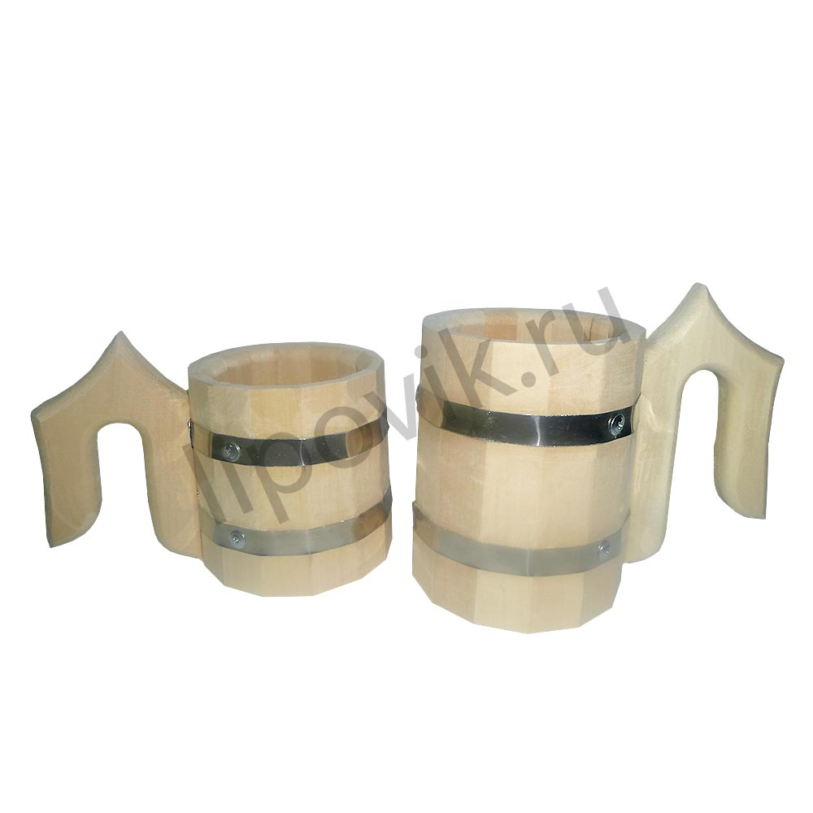 |  |  | 280
3.3.2 |  | Кружка 1,0л |  |  |  |  | 300
3.3.3 |  | Кружка 0,5л с нержавеющей вставкой |  | 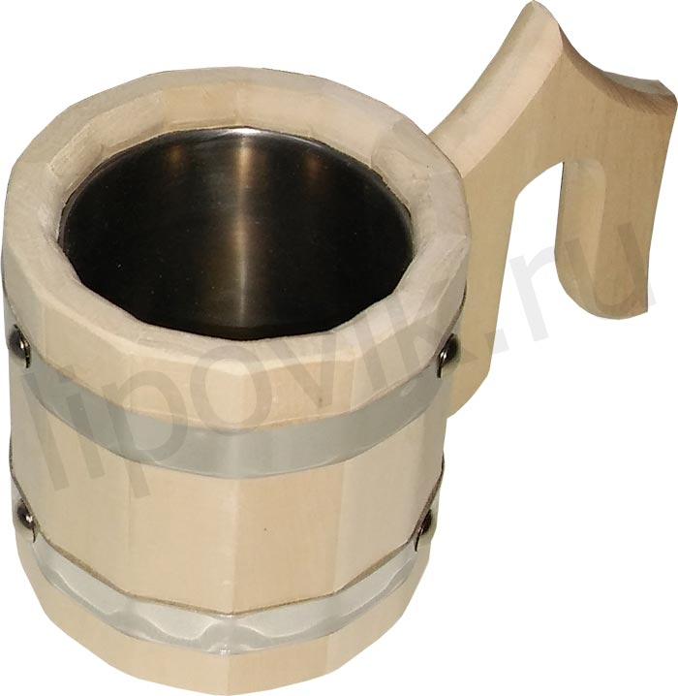 |  |  | 460
3.3.4 |  | Кружка 1,2л металлическая  (нержавеющая сталь) |  | 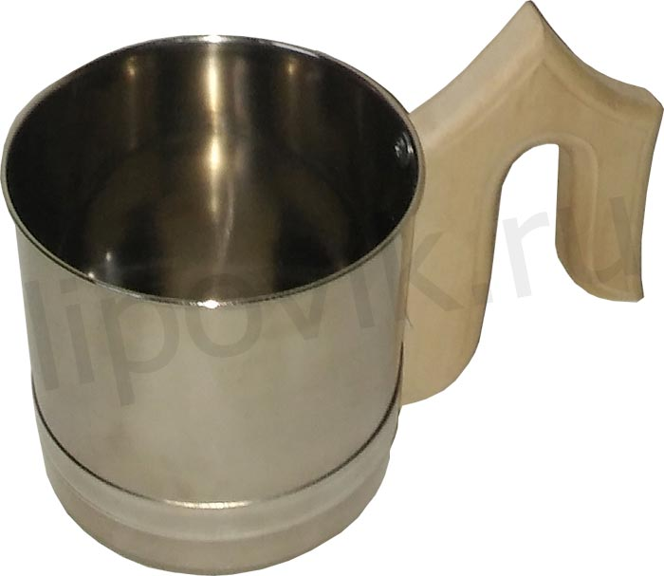 |  |  | 400
3.3.5 |  | Подарочный набор |  | 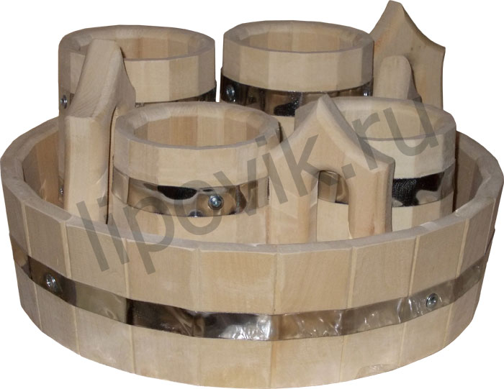 |  |  | 1590
Ковши
3.4.1 |  | Ковш-черпак 0,3 литра с горизонтальной ручкой |  | 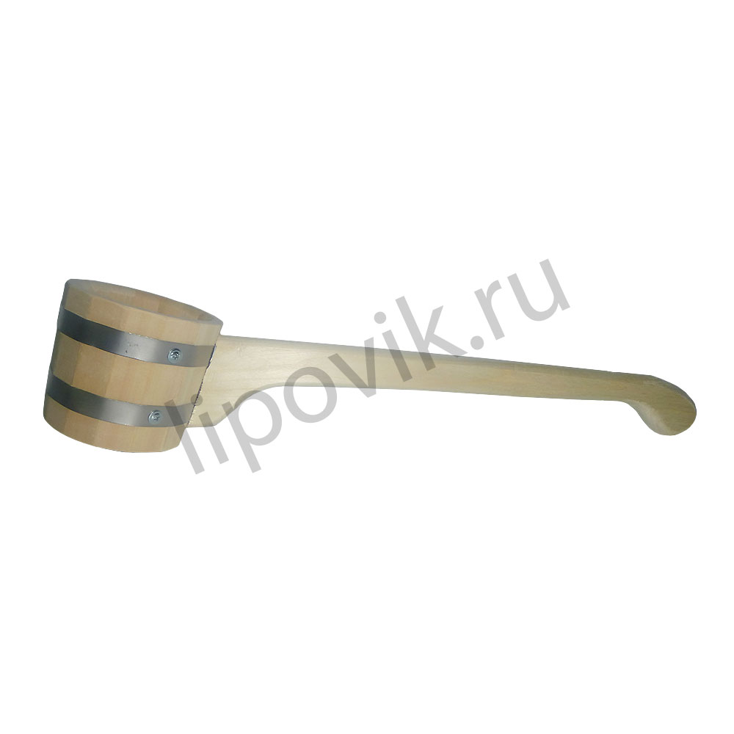 |  | 300
3.4.2 |  | Ковш-черпак 0,5 литра с гор. ручкой  Ковш-черпак 0,8 литра, с горизонтальной ручкой  Ковш-черпак 1,5 л с горизонтальной ручкой |  | 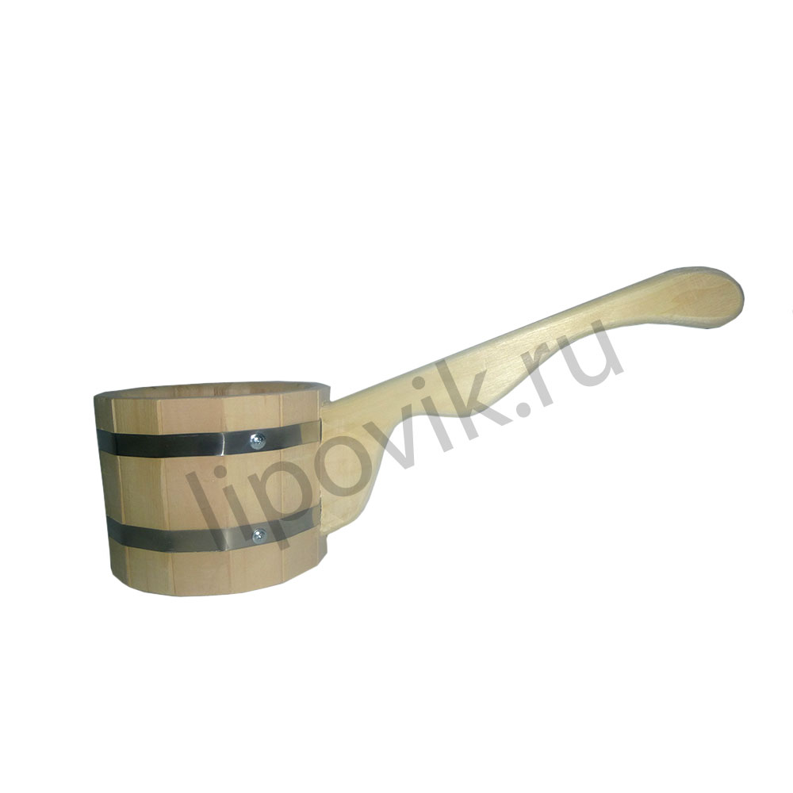 |  | 300  320  340
3.4.3 |  | Ковш-черпак нержавеющей вставкой  0,25л  0,5л |  | 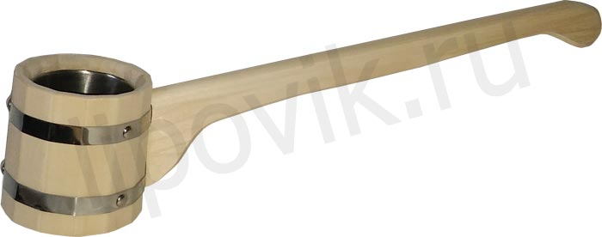 |  | 490  490
3.4.4 |  | Ковш-черпак металлический  (нержавеющая сталь)  0,2л  0,425л  1,2л |  | 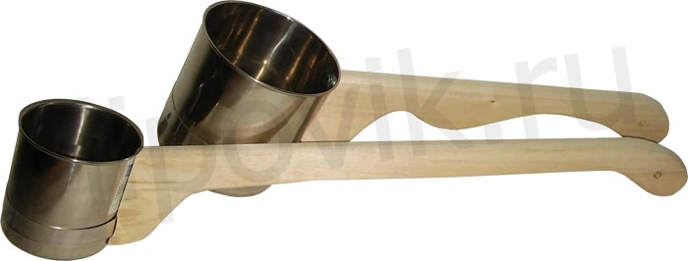 |  | 280  320  390
3.4.5 |  | Ковш-черпак с вертикальной ручкой  0,5л  0,8л |  | 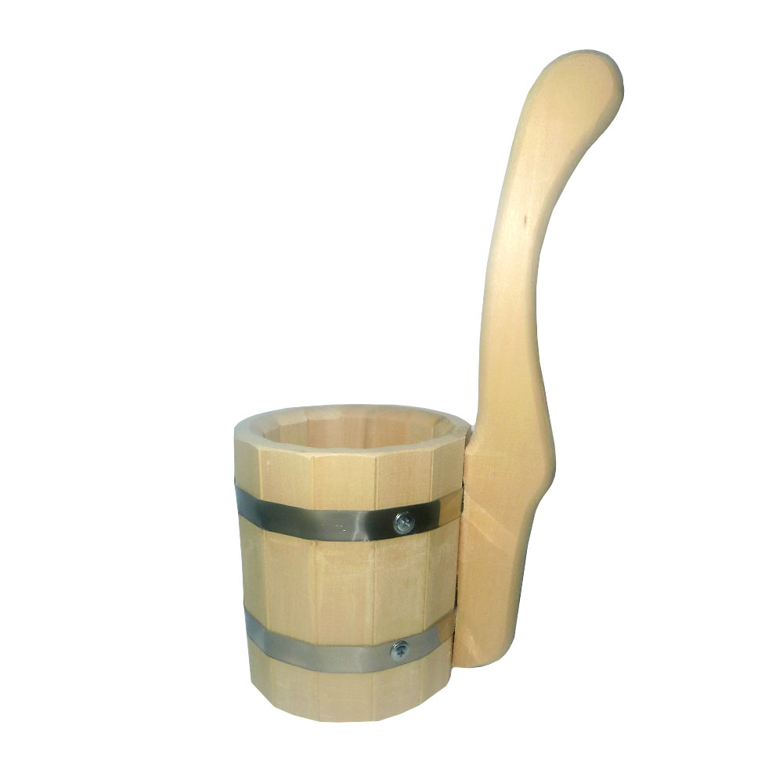 |  | 280  300
3.4.6 |  | Ушат  5 литров |  | 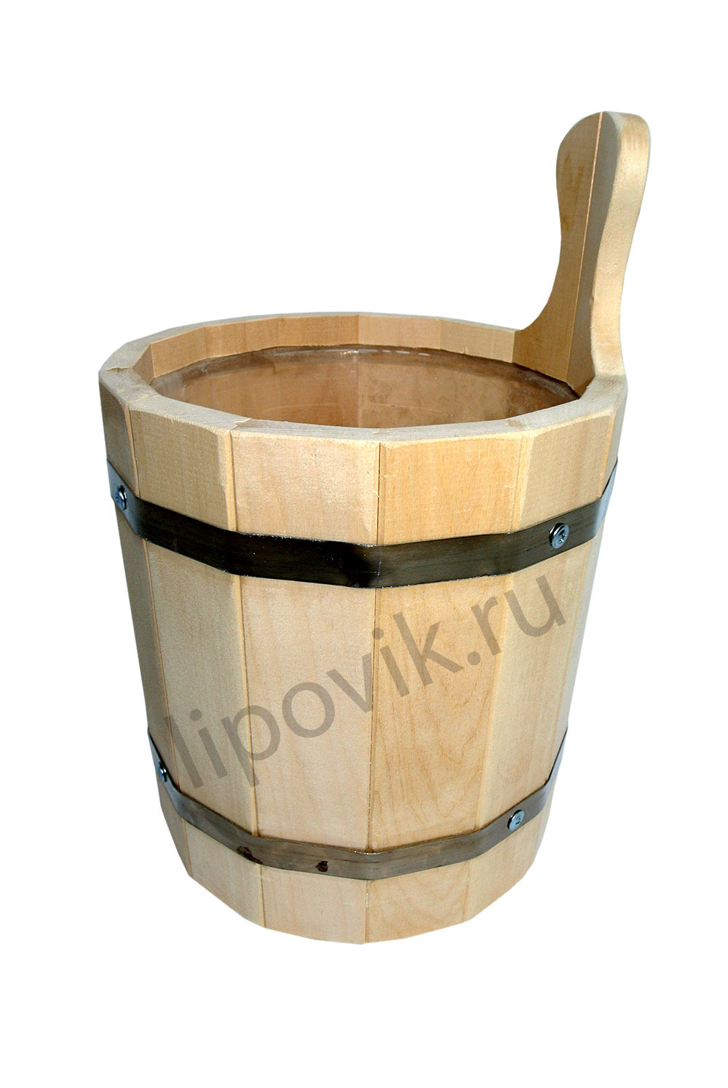 |  | 430 |  |  | 570
 | Наименование |  | Внешний вид |  | Цены на изделия
 | изделия |  | изделия |  | без пластиковой вставки |  |  | с пластиковой вставкой
Шайки
3.5.1 |  | Шайка  с деревянными ручками  10литров  15литров |  | 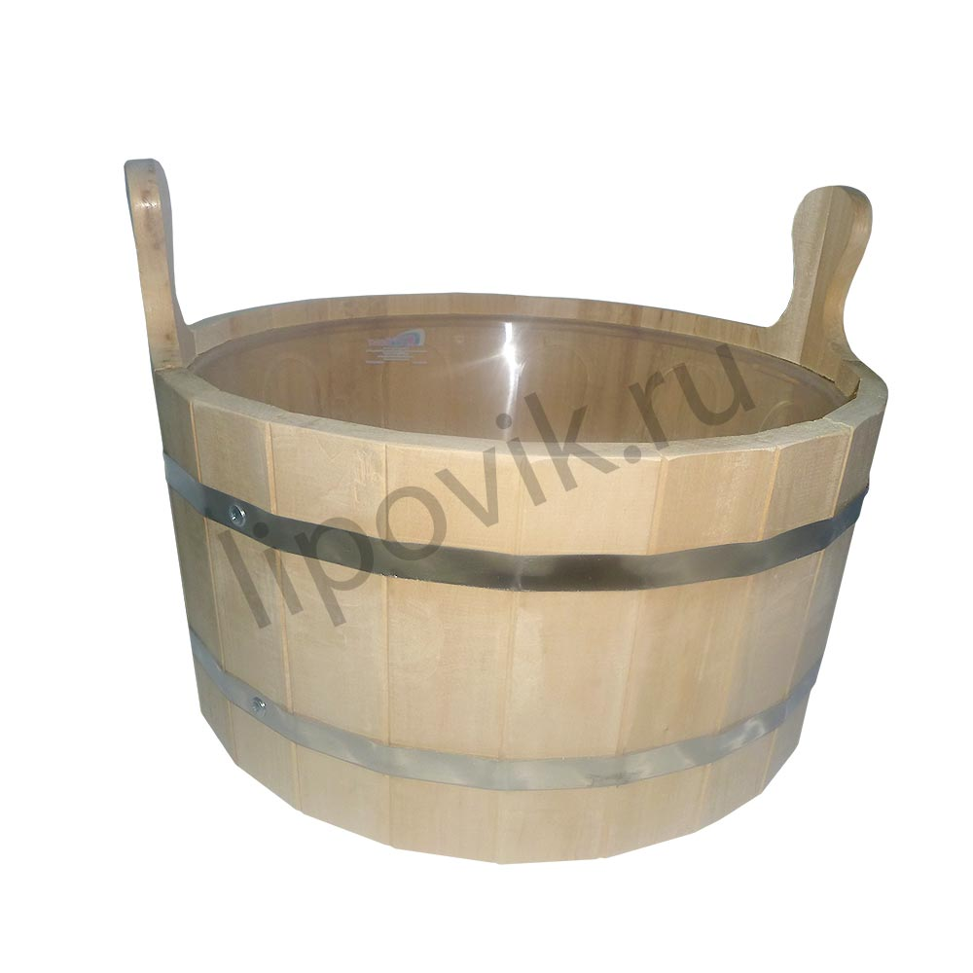 |  |  | 640  760 |  | 790  930
3.5.2 |  | Шайка с деревянными ручками с нержавеющей вставкой  15литров |  | 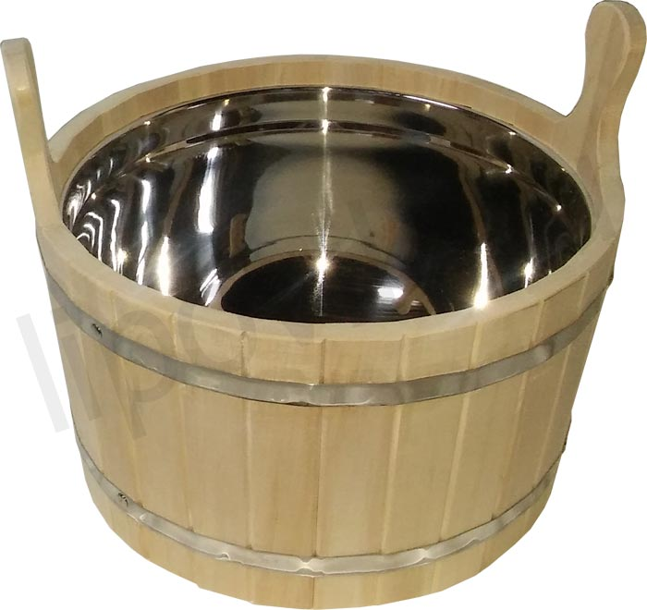 |  |  | 1760
3.5.3 |  | Шайка  с веревочными ручками  10литров  15литров  25 литров |  | 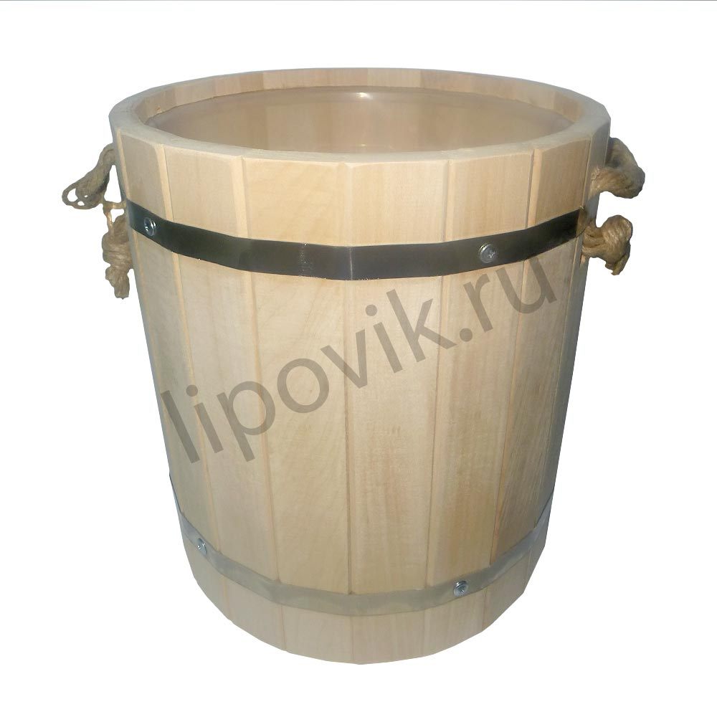
790
940
1080

3.5.4 |  | Шайка  в форме овала  15 литров  20 литров  25 литров  30 литров |  | 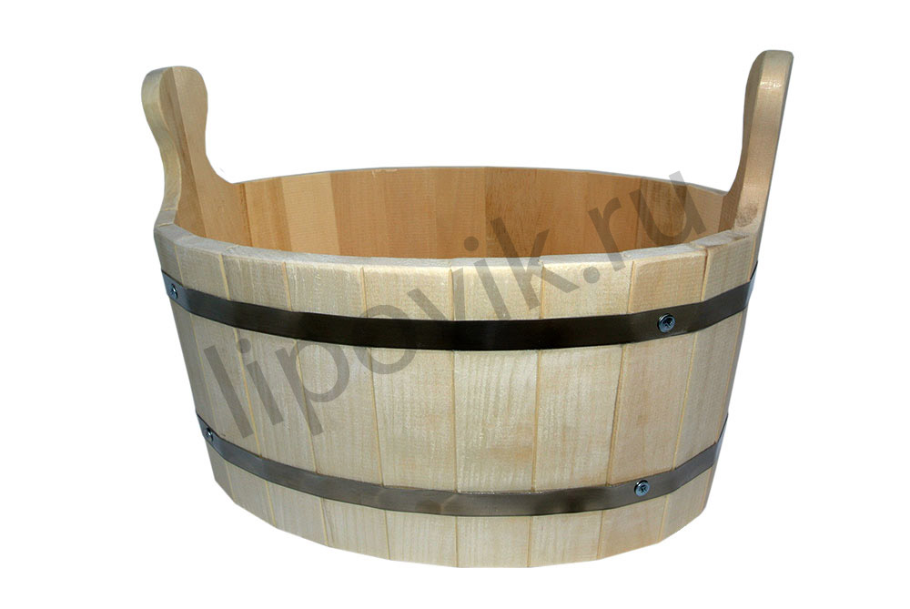 |  |  | 730  790  840  900
Прочее
3.6.1 |  | Обливное устройство  «Русский душ»  13 литров  15 литров  18 литров |  | 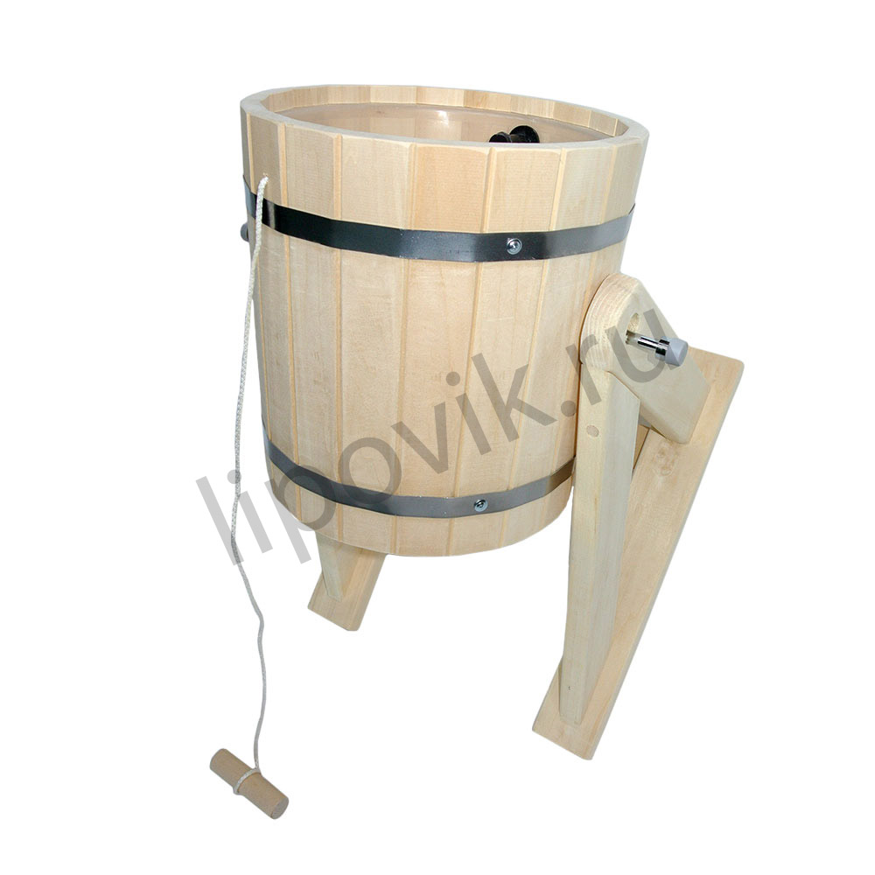 |  | 2140 |  |  | 2140  2580
3.6.2 |  | Обливное устройство  «Русский душ» с нержавеющей вставкой  15 литров |  | 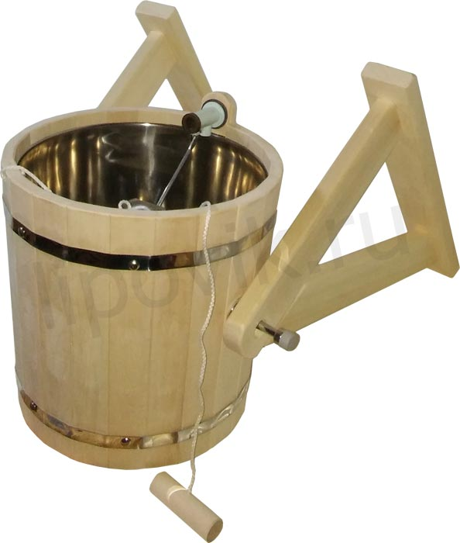 |  | 2990
3.6.3 |  | Набор для сыпучих продуктов  (под сахар, соль, крупы, муку)  Вместимость 1 бочонка-900-1000гр |  | 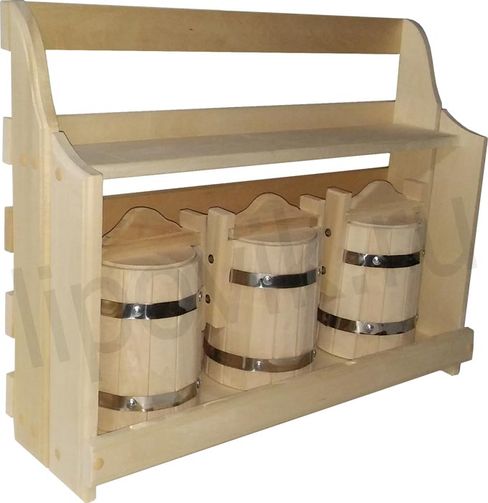 |  | 1750
3.6.4 |  | Бочонок под мёд и сыпучие продукты на 900-1000гр |  | 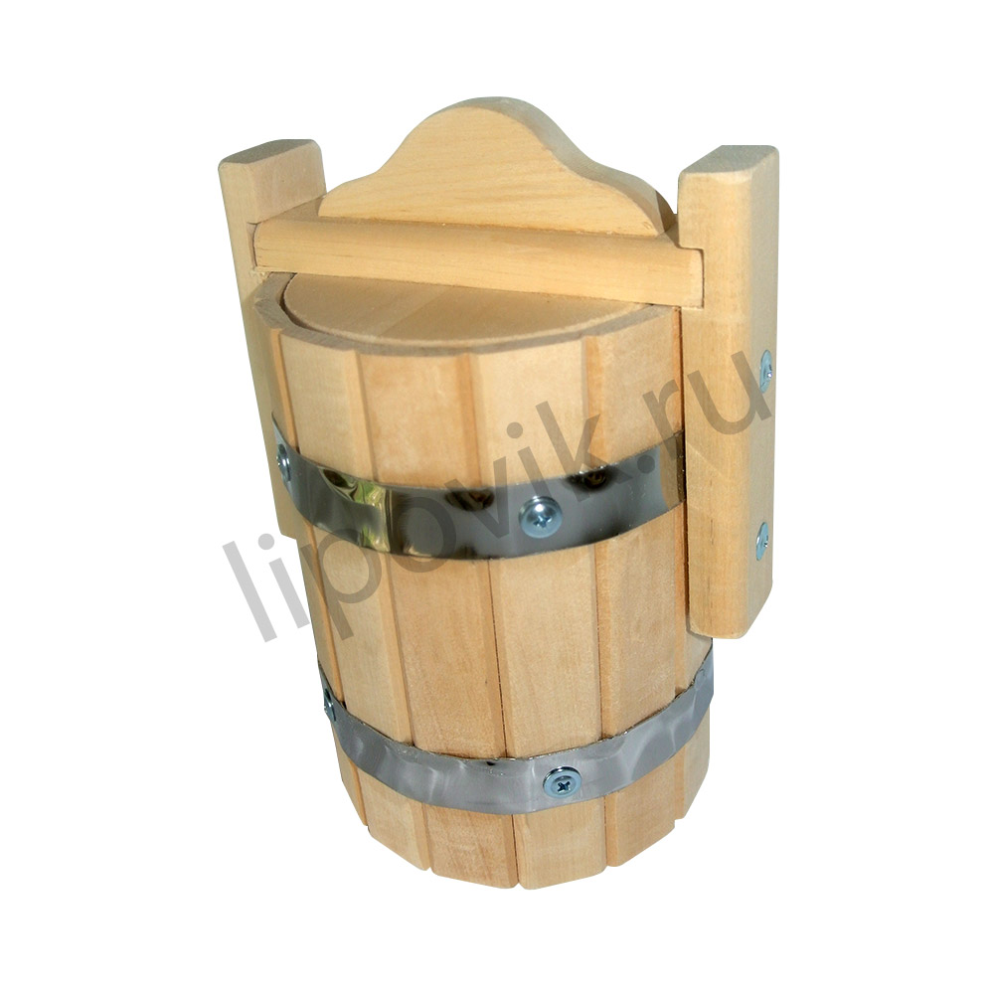
 |  |  |  |  |  | 390
3.6.5 |  | Крышка |  | 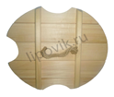
 |  |  |  |  |  | 110
3.6.6 |  | Кадка с гнетом  10литров  18литров  25 литров  30литров |  | 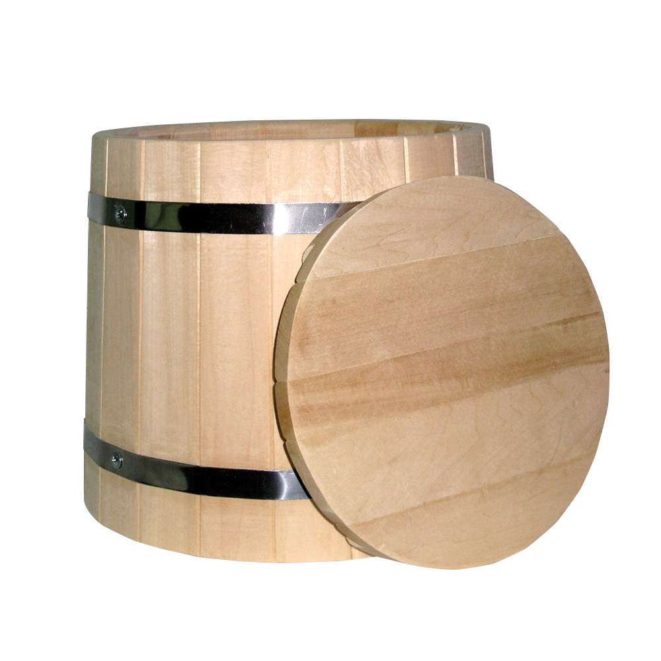
730
880
1020
1240
Кадки для меда из липы
3.7.1 |  | Кадка липовая с плотной крышкой  (толщина обруча-0,7мм;  ширина- 18мм)  0,5л  1,0л |  | 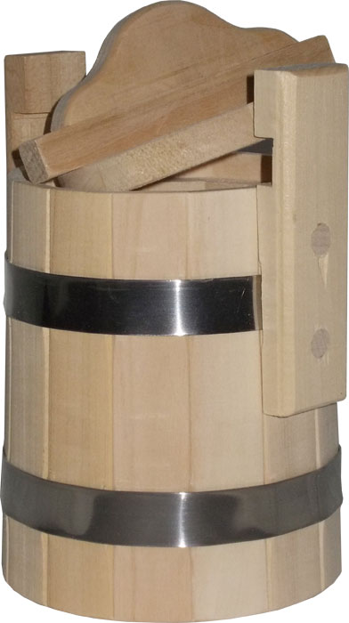 |  |  | 490  560
3.7.2 |  | Кадка липовая с плотной крышкой  (толщина обруча-1,5мм;  ширина-20 мм)  3,0л  5,0л |  | 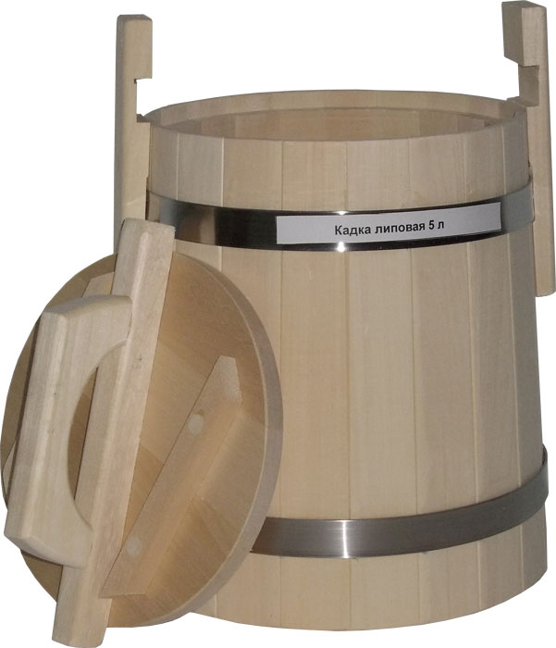 |  |  | 790  860
 |  | 10л  15л  22л  30л |  | 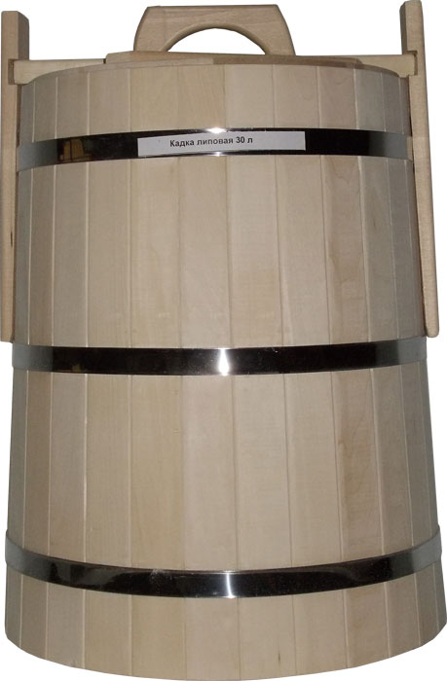 |  |  | 1300  1490  1680  1920
3.7.3 |  | Гнет для кадки  5л  10л  15л  22л  30л |  | 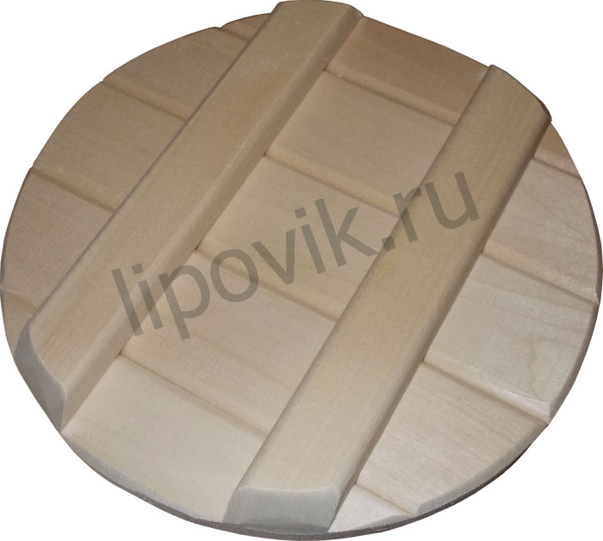 |  |  | 90  100  100  110  110
33.7.4 |  | Палочка для меда  l 40см  l 30см  l 20см |  | 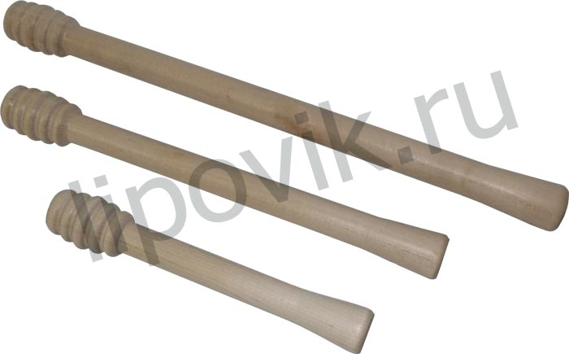 |  |  | 90  70  60
Кадки для сбивания масла и кисломолочных продуктов
3.8.1 |  | Кадка для сбивания кисломолочных продуктов  (толщина обруча- 1,5мм;  ширина- 20мм)  25л  35л |  | 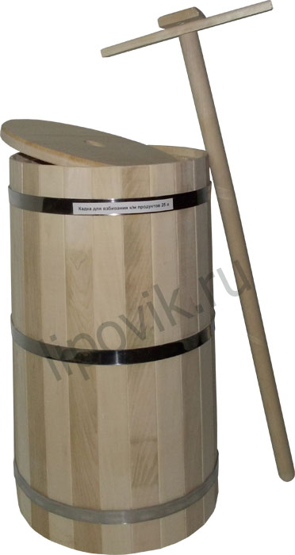 |  |  | 1600  1770
Барные стойки
3.9.1 |  | Барная стойка  (толщина обруча-0,7мм;  ширина- 18мм) |  | 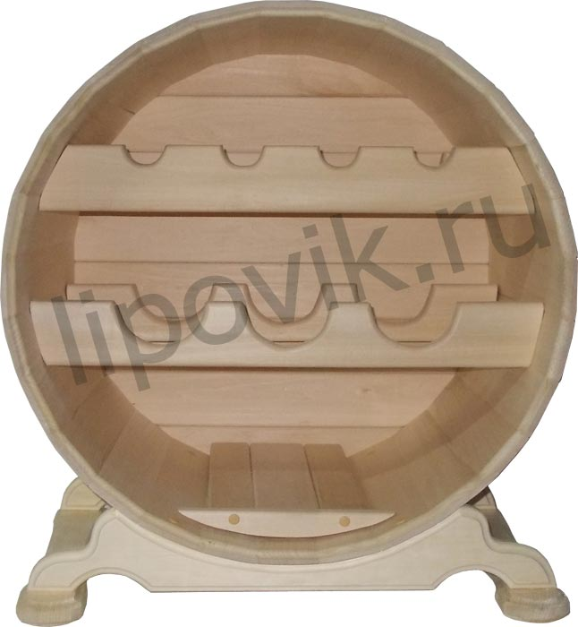 |  |  | 3640
3.9.2 |  | Барная стойка со столиком  (толщина обруча-0,7мм;  ширина- 18мм) |  | 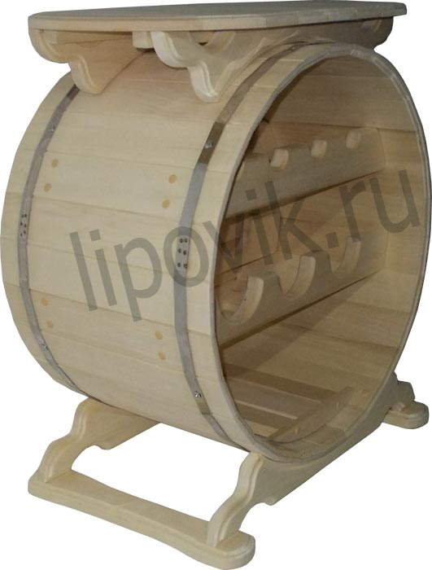 |  |  | 3860

